به نام خدا

گزارش تمرین شماره 4 درس تئوری و الگوریتم‌های شبکه‌های بیسیم

حسام تاج‌بخش

93725102

دکتر ازهری

**مقدمه**

برای انجام این تمرین، مقدار RSSI را برای 25 نقطه مختلف اندازه گیری شده است.

مکان نقاط بررسی شده در تصویر زیر آمده است:

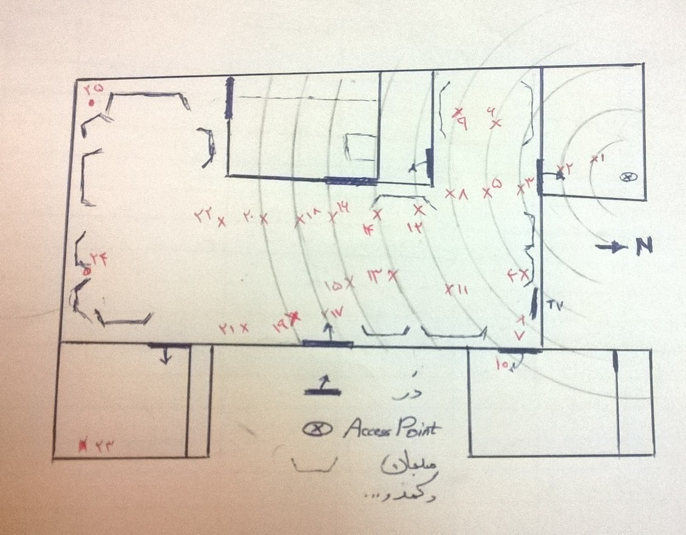

برای ثبت RSSI از اسکریپت assignment4.sh استفاده شده است. این اسکریپت نام محل و نام AP را گرفته و 1000 نمونه RSSI را در فایل مربوطه ذخیره میکند.

تمام نمونه‌ها در پوشه Data ذخیره شده‌اند.

1. برای محاسبه n,σ از اسکریپت 1.py استفاده شده است. این اسکریپت مقدارهای n,σ را در فایل 1.result ذخیره می‌کند.

مقدارهای محاسبه شده به شرح زیر است:

n = 3.03300685974

σ = 1.01279900387

1. برای این قسمت نقاط تا فاصله 6 متری، نقاط نزدیک و بقیه نقاط، دور فرض شده است. برای محاسبه این بخش نیز از اسکریپت 2.py استفاده شده است و خروجی در 2.result ذخیره شده است.

مقادیر محاسبه شده به شرح زیر است:

n_near = 2.83482597038

σ_near = 1.64136572430

n_far = 3.11925756883

σ_far = 1.31824950445

1. برای محاسبه احتمال قطعی، برای تمام نقاط میانگین RSSI محاسبه شده است و احتمال مربوط محاسبه شده است. همچنین Fade Margin نقطه نیز محاسبه شده است. با استفاده از احتمال قطعی نیز تعداد آنتن‌های مورد نیاز برای آنکه احتمال قطعی کمتر از 1% باشد نیز محاسبه شده است. برای این کار کافیست احتمال قطعی یک آنتن را آنقدر در خودش ضرب کنیم تا احتمال کمتر از 0.01 شود. تمامی این مقادیر توسط اسکریپت 3.py محاسبه شده و خروجی در فایل 3.result ذخیره می‌شود.

از روی داده‌ها می‌توان متوجه شد fading نقاطی که در فاصله‌ای یکسان از AP قرار دارند متفاوت است ولی نقاطی که در یک راستا قرار دارند تقریبا fading یکسانی دارند. همچنین در نقاط نزدیک AP، Fade Margin بیشتر از نقاط دورتر است.

Loc d(m) Prob FadeMargin(dBm) avgRSSI(dBm) Antenna

1 1 0.539 -2.2609999999999992 -31.739 4

2 2 0.589 -1.142000000000003 -38.858 5

3 3 0.503 -3.460000000000001 -41.54 4

4 4 0.474 -1.500000000000000 -52.5 4

5 4 0.303 -4.786000000000001 -45.214 3

6 4 0.446 -1.033999999999999 -42.966 4

7 5 0.328 -1.5220000000000056 -65.478 4

8 5 0.582 -4.008000000000003 -46.992 5

9 5 0.43 -0.42199999999999704 -47.578 4

10 6 0.551 -2.7409999999999997 -57.259 4

11 6 0.034 0.12199999999999989 -53.122 2

12 6 0.336 -1.7830000000000013 -49.217 4

13 7 0.21 -0.4099999999999966 -59.59 3

14 7 0.443 -1.2180000000000035 -60.782 4

15 8 0.435 -2.403000000000006 -64.597 4

16 8 0.409 -1.617999999999995 -65.382 4

17 9 0.608 -1.1099999999999994 -60.89 5

18 9 0.441 -0.5450000000000017 -59.455 4

19 10 0.278 -1.426000000000002 -62.574 3

20 10 0.408 -0.5090000000000003 -61.491 4

21 11 0.646 -1.158999999999999 -58.841 5

22 11 0.396 -1.933000000000007 -69.067 4

23 16 0.293 -0.7750000000000057 -69.225 3

24 14 0.203 -1.2250000000000014 -57.775 3

25 14 0.359 -1.4279999999999973 -71.572 4

1. در قسمت 3 بررسی شده است
2. در قسمت 3 بررسی شده است.
3. برای محاسبه حداکثر شعاع پوشش میتوان از فرمول:



استفاده کرد. برای تاثیر Fade Margin، بدترین مقدار آن را از -90dBm میکنیم. مقدار شعاع توسط اسکریپت 6.py محاسبه می‌شود. مقدار به دست آمده با توجه به داده‌های ثبت شده برابر 51.7 متر است.

1. ؟
2. به پیوست ارسال گردیده است.